Week03｜课时4｜从任务流到资产流：用 Dagster 组织 ingest、分区与回放
Table of contents

先把 ingest 组织成可理解的资产流，再谈更复杂的治理闭环
这一讲不打算把 Dagster 讲成调度平台百科。
先解决更关键的问题：
为什么“任务成功”不等于“资产就绪”，以及为什么 Week03 应该先把 ingest asset 讲清，而不是直接跳到更高层的湖仓资产。

这节课解决什么问题
当 ingest 开始进入稳定运行阶段，单纯依赖：
- cron
- shell script
- “今天跑完了就算成功”
很快就会失控。
这一讲要回答 4 个问题：
- 为什么单纯 cron + script 很快会失控
- 为什么“任务成功”不等于“资产就绪”
- partition / batch window / backfill policy 有什么工程意义
- 怎样把当前 repo 里的 ingest baseline 组织成可以被 Dagster 理解的资产流

参考学习时间（50–60 分钟）
如果你只阅读正文，大约需要 30–35 分钟；如果你跟着本课一起对照 assets.py、definitions.py 和 Dagster UI 补齐 asset_flow_plan_v1.md 与 partition_backfill_strategy_v1.md，建议预留 50–60 分钟。

学完这一讲，你应该能做到什么
完成这一讲后，你应该能够：
- 解释为什么“任务成功”不等于“数据资产已经可被下游安全消费”。
- 看懂 OmniSupport Copilot 当前 Dagster 资产入口是如何把 manifest -> raw asset 串起来的。
- 理解 asset / partition / backfill / asset check 在采集链路里的真实作用。
- 为 Week03 的双源 ingest baseline 写出一份最小资产流设计方案。
- 知道 Week04 / Week06 会如何继续吃掉这节课定义的资产边界。

本课产出
完成本课后，你至少应该产出下面 3 个文件：
- docs/blueprints/week03/asset_flow_plan_v1.md
- docs/blueprints/week03/partition_backfill_strategy_v1.md
- reports/week03/dagster_materialization_smoke_report.md
这 3 个文件的作用分别是：
文件 | 作用
asset_flow_plan_v1.md | 把 Week03 采集链路从脚本步骤改写成资产视角
partition_backfill_strategy_v1.md | 说明未来如何按时间 / 批次边界做回填与补数
dagster_materialization_smoke_report.md | 记录一次最小 materialization 的观察结果

先看一张总图：为什么“任务流”不够
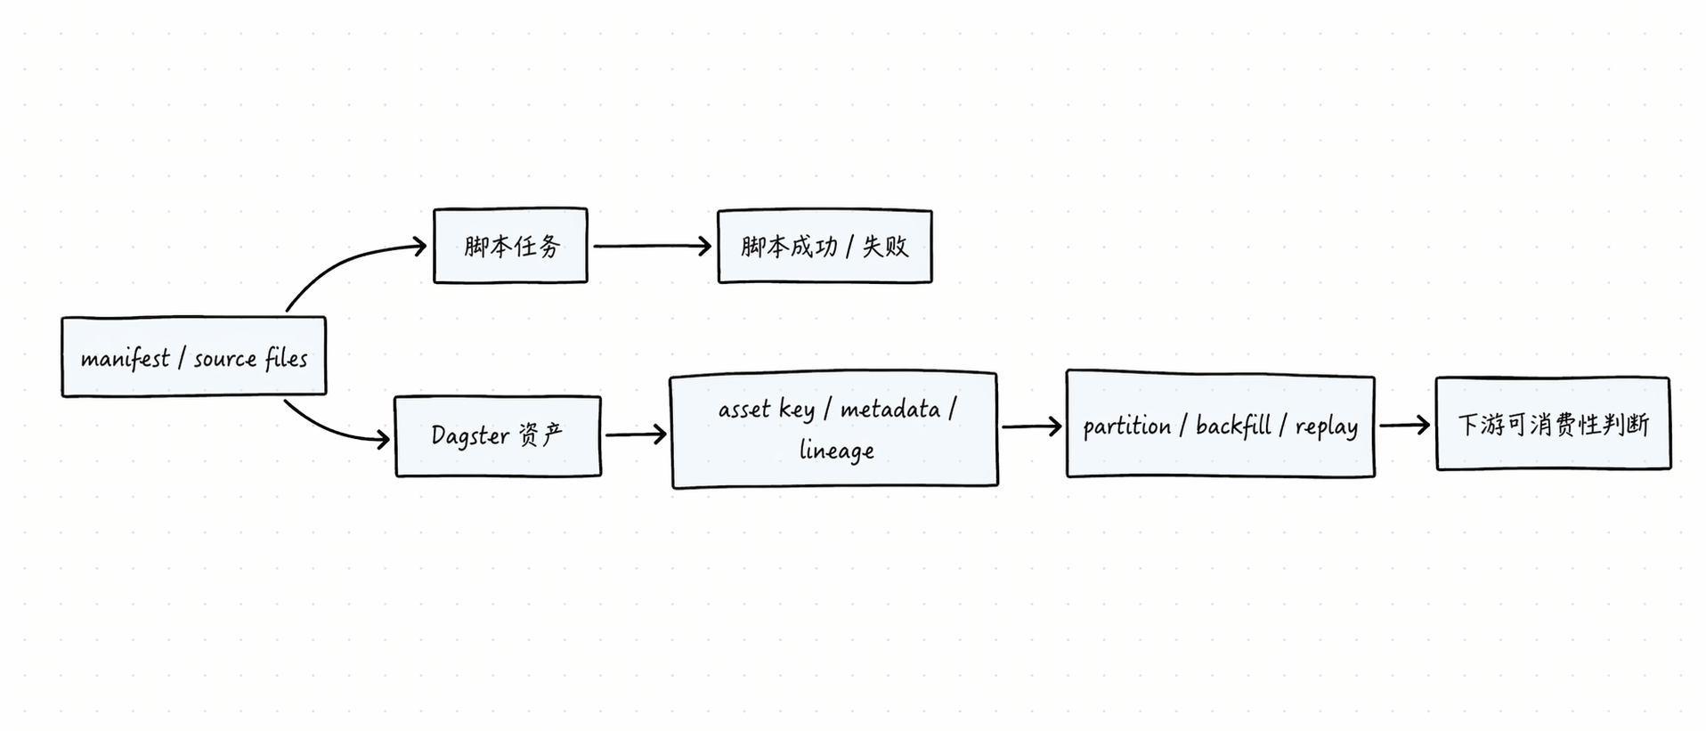
任务流最擅长回答的是：
- 哪个脚本跑了
- 哪个脚本失败了
- 哪个任务耗时长
但数据工程真正更关心的是：
- 哪个资产已经产生
- 哪个资产分区缺失
- 哪个资产版本不可信
- 哪个下游资产应该阻断
这也是为什么 Dagster 会把“资产”而不是“任务”放在一等公民位置。官方文档直接把 asset 定义成持久化存储中的对象，比如表、文件或模型；asset definition 则是“这个资产应该存在、以及如何生成它”的代码描述。

1. 为什么 Week03 一定要从任务流走向资产流
你在前 3 课已经逐步得到：
- contract
- manifest
- ingest baseline
- cursor / checkpoint / replay 思维
但如果这些东西还只是几个脚本之间的约定，真正出故障时，你还是会遇到下面的问题：
你现在有的东西 | 还是不够的地方
manifest | 它声明了这次 ingest 想做什么，但没有天然表达“哪些资产已经 materialized”
seed_loader.py / ticket_ingest.py / doc_ingest.py | 它们能做事情，但还没自动告诉你“资产关系”和“分区边界”
batch_id / release_id | 它们能帮助追踪，但还需要一个资产图来解释“谁依赖谁”
backfill / replay 思维 | 你知道要补，但还需要明确“补哪一个资产、哪一个分区、哪一个窗口”
所以课时 4 不是“把脚本替换成 Dagster”，而是：
让 Week03 当前已经有的 ingest 能力，第一次有了一张资产图。

2. 先看当前 repo 里已经有什么
这一节不要从“理想中的 Dagster 项目”开始，而要从当前 OmniSupport Copilot 的真实入口开始。
当前 repo 里已经有两个很关键的文件：
- pipelines/ingestion/assets.py
- pipelines/definitions.py
在 assets.py 里，当前已经定义了：
- seed_manifests
- raw_doc_assets
- raw_ticket_events
- ingest_all_job
而 definitions.py 则把 ingestion、parse_normalize、lakehouse 这些模块里的资产统一注册到 Dagster Definitions 中。
这意味着什么？

2.1 项目已经不是“只有脚本，没有资产化入口”
虽然 Week03 还没有把所有 ingest 逻辑 fully assetized，但当前 repo 已经把最重要的方向铺好了：
- seed_manifests 是资产流的入口
- raw_doc_assets / raw_ticket_events 是 Bronze 层的最小落点
- ingest_all_job 已经把 Week01 的“会跑”推进到 Week03 的“可以组织成一次资产 materialization”

2.2 这节课的正确姿势不是大重构，而是读懂并扩展
所以你在课时4最重要的动作不是：
- 重写 Dagster 全栈
- 自己造另一套 orchestration
- 立刻补全所有 sensors / schedules / partitions / auto-materialize
而是先学会：
- 读懂现有资产图
- 识别哪些资产已经存在
- 识别哪些资产还需要补齐 metadata / partition / backfill policy
- 为 Week04 / Week06 做好接力准备

3. 资产流的 5 个关键概念
Dagster 文档很多，但在当前课程阶段，你只需要先把 5 个概念连成一套。

3.1 Asset
Asset 不是“函数”，而是“持久化结果”。
在当前项目里，你可以先把它理解成：
- 一份清单
- 一张表
- 一个原始落盘文件集合
- 一批经过规范化的记录
例如：
- seed_manifests
- raw_ticket_events
- raw_doc_assets
这些都更像数据资产，而不是任务步骤。
Asset 一旦成立，你就应该顺手关心它的 asset key。 因为没有稳定的 key，后面的 lineage、backfill、影响分析就很容易混乱。

3.2 Materialization
Materialization 不是“任务跑了”，而是“这份资产被成功产出了一次，而且这次产出最好能带着 metadata”。
对 Week03 来说，materialization 最重要的价值是：
- 让每一次 ingest 不只是执行日志，而是资产级结果
- 把 manifest、batch_id、run_id、source coverage 这些运行证据挂到资产产出上
- 让 Week04 / Week06 后面要做的 lineage、回放、补数有稳定抓手

3.3 Partition
Partition 解决的是“这份资产是不是可以按子集管理”。
Dagster 官方文档明确把 partitioning 描述为管理大数据集、提升性能和实现 incremental processing 的强工具。
对 Week03 来说，它不是抽象概念，而会直接落到这些场景：
- 按天 ingest 工单事件
- 按 batch / snapshot ingest 文档清单
- 未来按时间窗口 replay / backfill
- Week06 用分区进行精准补数

3.4 Backfill
Backfill 不是“再跑一遍”，而是对一组缺失或需要重算的分区资产进行有边界的补跑。
Dagster 官方文档对 backfill 的定义很清楚：它是对不存在或需要更新的分区资产执行补跑。
这对当前课程的意义是：
- 你不应该把 backfill 理解成“遇到问题就整链路重跑”
- 真正的 backfill 一定要和 asset + partition 连起来看

3.5 Asset Check
Asset check 不是另一个“测试框架”，而是附着在资产上的可执行性质检查，例如：
- 某个字段不能为空
- 某个时间窗口的记录数不能低于阈值
- 某个分区的 schema 或 quality 状态必须满足条件
Dagster 把 asset check 定义为验证资产某个属性的机制。
对 Week03 来说，现在不要求你立刻把所有检查都写进 Dagster，但你必须先形成一个判断：
后面很多 gate，并不是“脚本外置规则”，而是资产本身的健康约束。

把这 5 个概念放到一张表里
概念 | 你在 Week03 里最该抓住什么
asset | 采集链路真正要持续存在的结果对象
materialization | 一次资产被成功产出的证据，以及它附带的运行 metadata
partition | 未来增量、回放、补数要围绕哪个窗口或子集管理
backfill | 对缺失或需要重算的历史分区做有边界的补跑
asset check | 对资产健康状态做可执行约束，而不是只看脚本是否退出 0

4. 再看一张图：Week03 里 asset flow 怎么接住 manifest 和 ingest
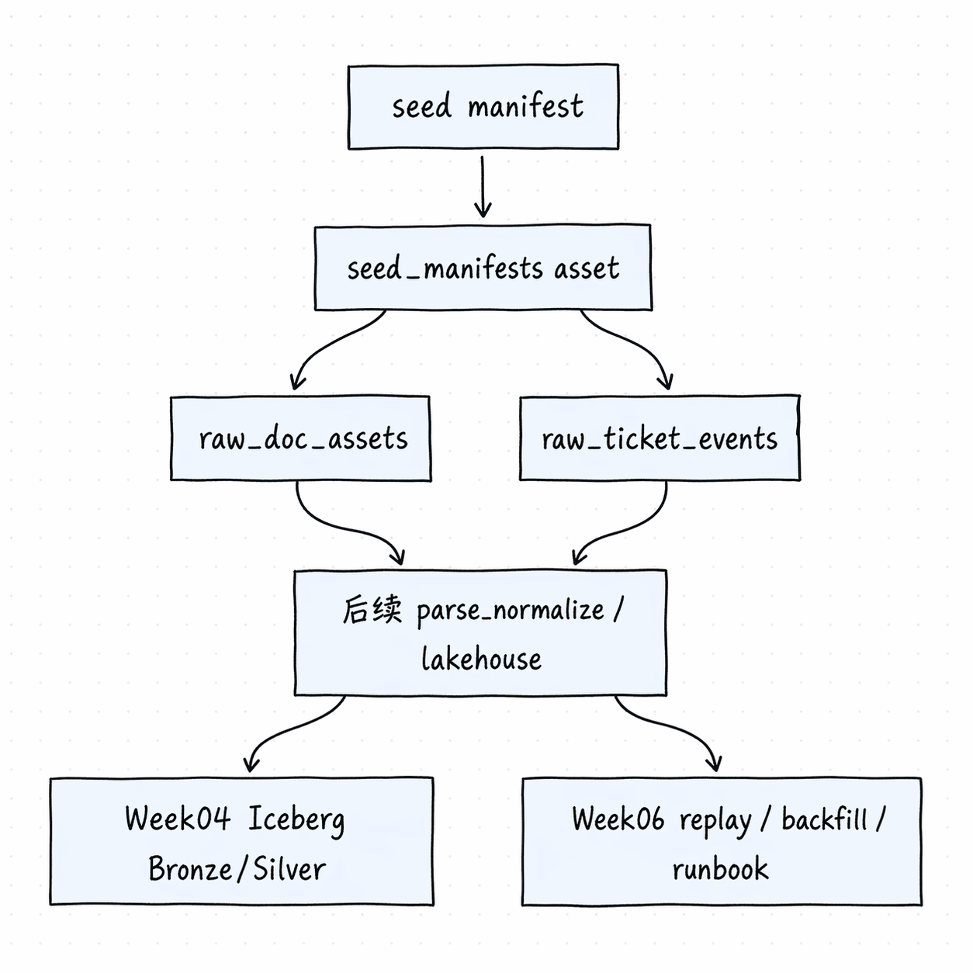
这张图对应的是当前项目里已经显式存在的设计方向：
- seed_manifests 先变成资产
- 结构化和文档源各自 materialize 到 raw 层
- 后面再继续进入 parse / normalize 和 lakehouse
注意这里的关键不是“图画得对不对”，而是你要形成一个稳定判断：
manifest 是这次 ingest 的声明；asset 是这次 ingest 产生的持久化对象；job 只是触发 materialization 的方式。

5. 为什么 partition 和 backfill 现在就要讲，而不是等 Week06 再说
这个问题很多学生会问。
答案是：因为 Week03 一旦不先把资产边界立住，Week06 再讲 backfill 时就只能变成“补数脚本技巧”，而不是系统性的恢复能力。

现在就要建立的判断
如果现在不做什么 | 后面会发生什么
不先给 raw ingest 资产化 | 你只能知道脚本跑过，不知道资产是否可消费
不先想 partition 维度 | 你后面很难精准 replay / backfill
不先把 metadata 带进 asset materialization | Week04/06 之后的 lineage 和 runbook 会很虚
不先确定批次 / 时间窗口的边界 | 补数时很容易“多补 / 少补 / 重复补”
所以这节课真正要做的是：
把“未来要用到的能力边界”，提前在资产层立起来。

6. 这节课的实践不会让你重写 Dagster，而是让你学会“读 + 记 + 计划”

Step 1：先确认基础服务已启动
推荐继续使用 repo 的 Docker-first 命令：
cp infra/env/.env.example infra/env/.env.local
docker compose --env-file infra/env/.env.local \
-f infra/docker-compose.yml up -d --build
如果服务正常，你应该能访问：
- http://localhost:3000 —— Dagster UI
- http://localhost:9001 —— MinIO Console
- http://localhost:6006 —— Phoenix
这些入口在当前 README 里已经写明。

Step 2：先跑一次最小 ingest 基线
docker compose --profile tools --env-file infra/env/.env.local \
-f infra/docker-compose.yml run --rm devbox \
python -m pipelines.ingestion.seed_loader --manifest-dir data/seed_manifests
这一步不是为了重复课时1～2，而是为了让 Dagster 资产化观察有“现实基础”。

Step 3：再看 Dagster 资产图
打开 http://localhost:3000，重点观察：
- 是否能看到 ingestion 相关 assets
- seed_manifests 是否处在入口位置
- raw_doc_assets 与 raw_ticket_events 是否作为下游资产存在
- 当前 job 是否是 ingest_all_job

Step 4：记录一次最小 materialization smoke report
请把你观察到的内容写进：
reports/week03/dagster_materialization_smoke_report.md
建议记录：
- 日期 / 时间
- 使用的 manifest 或输入目录
- 看到的 assets
- materialization 是否成功
- 哪些元数据还不够
- 哪些 partition / backfill 还只是未来规划

Step 5：补一份资产流规划
把下面两个模板填完：
docs/blueprints/week03/asset_flow_plan_v1.md
docs/blueprints/week03/partition_backfill_strategy_v1.md
前者解决：
- 当前有哪些 ingest 资产
- 它们之间怎么依赖
- 下游将如何消费
后者解决：
- 将来按什么维度 partition
- 哪些源适合按时间窗口 backfill
- 哪些源更适合按 snapshot 维度重建

7. 你现在要学会的不是“把 Dagster 用得很花”，而是 3 个工程判断

判断 1：manifest 不是资产
manifest 描述这次 ingest 想做什么； 资产描述这次 ingest 最终产生了什么。

判断 2：job 成功不等于下游可以安全消费
任务跑通只是开始。 真正重要的是：
- 资产有没有 materialize
- 元数据有没有带齐
- 下游能不能基于它做 retrieval / lakehouse / replay

判断 3：backfill 必须围绕 asset + partition 做，不要围绕“脚本名字”做
如果你未来说的是：
- “重跑 doc_ingest.py”
这通常还只是任务视角。
如果你说的是：
- “回填 raw_doc_assets 在 2026-04-15 这个分区缺失的数据”
那才是资产视角。

8. 这节课的产出为什么会直接影响 Week04 和 Week06

对 Week04 的影响
Week04 进入 Iceberg Bronze / Silver 后，会更依赖稳定的 asset 边界：
- 哪份 raw 资产进入 Bronze
- 哪些 metadata 要一起保留
- 哪个 batch 对应哪个 snapshot

对 Week06 的影响
Week06 要讲回填、重试、Runbook。 如果这节课没先把 asset + partition 的想法立住，Week06 的 replay / backfill 就会很像“高级脚本技巧”，而不是系统恢复能力。

9. 本课最重要的 8 个判断
- 任务成功，不等于数据资产已经可被下游安全消费。
- Dagster 的价值不只是调度，而是让“应该存在的数据资产”成为一等公民。
- manifest 声明这次 ingest 想做什么，asset 表达这次 ingest 实际产生了什么。
- 当前 OmniSupport Copilot 已经有了最小资产化入口，不需要学生自己重造一套编排系统。
- Partition 的价值不在于“切块”，而在于让 incremental processing、replay、backfill 都有明确边界。
- Backfill 的本质是补跑分区资产，不是整条链路重启。
- Week03 课时4 最重要的不是写很多 Dagster 代码，而是学会用资产流思维重新看 ingest。
- 这节课定义的资产边界，会直接影响 Week04 的 lakehouse 设计和 Week06 的恢复能力。

10. 自检清单
学完这一讲后，你应该能勾掉下面这些项：
- 我能解释任务流和资产流的区别
- 我知道当前 repo 里哪些文件是 Dagster 入口
- 我能说清 seed_manifests、raw_doc_assets、raw_ticket_events 分别是什么资产
- 我能解释 manifest、asset、job 三者的不同职责
- 我能说清 partition 和 backfill 为什么现在就要提前考虑
- 我已经完成 asset_flow_plan_v1.md
- 我已经完成 partition_backfill_strategy_v1.md
- 我已经记录一次 dagster_materialization_smoke_report.md

11. 课后最小行动
在进入课时5之前，请你完成下面这组动作：
- 跑通一次 Docker-first 启动
- 跑一次 seed_loader
- 打开 Dagster UI，确认当前 ingestion assets
- 填完 asset_flow_plan_v1.md
- 填完 partition_backfill_strategy_v1.md
- 写完 dagster_materialization_smoke_report.md
这 3 份文档，就是你进入课时5“故障自愈与补数”之前最关键的准备。

延伸阅读
- Dagster / Defining assets
- Dagster / Partitions and backfills
- Dagster / Asset checks
- OmniSupport Copilot / README
- OmniSupport Copilot / pipelines/ingestion/assets.py
- OmniSupport Copilot / pipelines/definitions.py

Dagster 官方指南把 asset 定义为持久化存储中的对象，asset definition 则是代码里对“这个资产应该存在以及如何生成它”的描述。Dagster Docs｜Assets
Dagster API 文档进一步把 software-defined asset 描述为“asset key + 计算函数 + 上游依赖”的组合。Dagster Docs｜Assets API
当前 pipelines/ingestion/assets.py 已定义 seed_manifests、raw_doc_assets、raw_ticket_events 和 ingest_all_job，并明确注释“Week03 起接入真实采集器，打通 MinIO 落盘与 PostgreSQL 元数据写入”。assets.py
当前 pipelines/definitions.py 已把 ingestion、parse_normalize、lakehouse 三类 assets 统一注册到 Dagster Definitions。definitions.py
Dagster 官方文档把 partitions 描述为管理大型数据集、提升性能和实现 incremental processing 的关键技术。Dagster Docs｜Partitioning Assets
Dagster 官方文档把 backfill 定义为对不存在或需要更新的分区资产执行补跑。Dagster Docs｜Backfilling Data
Dagster 官方文档把 asset check 定义为验证数据资产某个属性的机制。Dagster Docs｜Asset Checks
当前 README 已明确给出 Docker-only / Docker-first 启动方式，以及 Dagster UI http://localhost:3000 的访问方式。OmniSupport Copilot README
当前 pipelines/ingestion/assets.py 已定义 seed_manifests、raw_doc_assets、raw_ticket_events 和 ingest_all_job，并明确注释“Week03 起接入真实采集器，打通 MinIO 落盘与 PostgreSQL 元数据写入”。assets.py
当前 pipelines/definitions.py 已把 ingestion、parse_normalize、lakehouse 三类 assets 统一注册到 Dagster Definitions。definitions.py
Dagster 官方文档把 partitions 描述为管理大型数据集、提升性能和实现 incremental processing 的关键技术。Dagster Docs｜Partitioning Assets
Dagster 官方文档把 backfill 定义为对不存在或需要更新的分区资产执行补跑。Dagster Docs｜Backfilling Data

